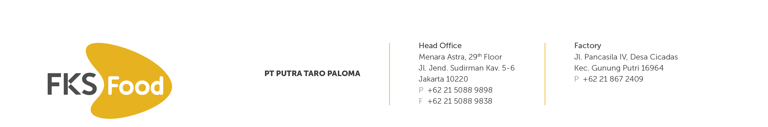
SURAT KETERANGAN KERJA
{nomor_surat}

Yang bertanda tangan dibawah ini HR&GA Dept. Head PT. PUTRA TARO PALOMA menerangkan bahwa :

Nama : {nama}
NIK : {{nik}}
Departemen : {{departemen}}
Jabatan Terakhir : {{jabatan}}

Dinyatakan benar telah bekerja sebagai karyawan di PT. Putra Taro Paloma terhitung sejak {{tanggal_masuk}}.

Selama menjadi karyawan kami saudara telah menunjukan kinerja yang baik dan bertanggung jawab menjaga nama baik perusahaan.

Demikian Surat Keterangan ini kami sampaikan untuk dapat dipergunakan sebagaimana
mestinya

Gunung Putri, {{tanggal_surat}}
PT. PUTRA TARO PALOMA

Indra Gunawan
HR&GAL Dept. Head

